## 学案2　磁感应强度

[目标定位] 1.知道物理学上用磁感应强度描述磁场的强弱和方向.2.掌握磁感应强度的方向的规定，理解磁感应强度大小的表达式，进一步理解磁感应强度的概念.3.会简单地计算磁感应强度的大小．



一、磁感应强度的方向

[问题设计]

把小磁针放到条形磁铁周围不同的位置，小磁针的指向不同，这说明磁场和电场一样，也是具有“方向性”的．

在研究电场的方向时，我们把试探电荷放入电场，并规定正电荷的受力方向为电场强度的方向，那么与此类似，为了描述磁场的方向，我们可以怎么做呢？

答案　在磁场中放入小磁针，小磁针在磁场中受力后将会转动．小磁针静止时，它的指向也就确定了，显示出这一点的磁场对小磁针N极和S极的作用力的方向，据此可以确定该点的磁场方向．

[要点提炼]

1．物理意义：磁感应强度是描述磁场强弱和方向的物理量．

2．磁感应强度的方向：磁感应强度的方向就是磁场的方向，即静止时小磁针N极所指的方向(注意：没有把通电导线受力的方向规定为磁感应强度的方向)．

二、磁感应强度的大小

[问题设计]

如图1所示，三块相同的蹄形磁铁并列放置，可以认为磁极间的磁场是均匀的，将一根直导线悬挂在磁铁的两极间，有电流通过时导线将摆动一个角度，通过摆动角度的大小可以比较磁场力的大小．分别接通“2、3”和“1、4”可以改变导线通电部分的长度，电流由外部电路控制．

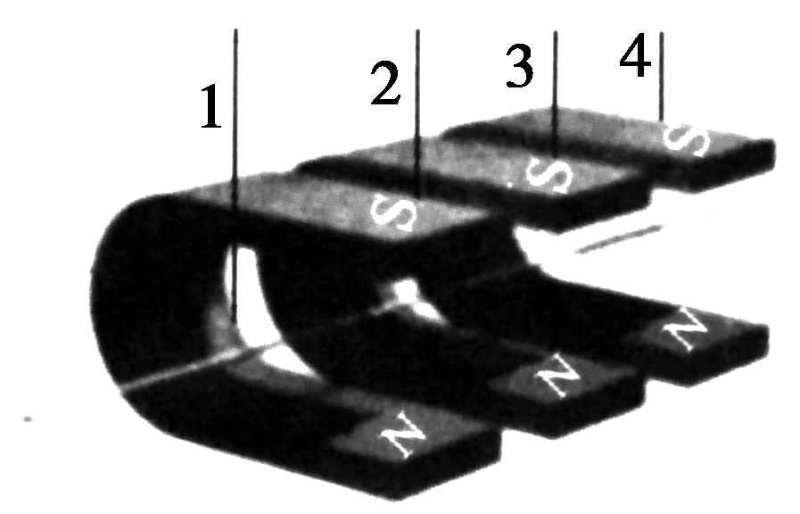

图1

1．保持导线通电部分的长度不变，改变电流大小，导线受力情况如何变化？

2．保持电流不变，改变导线通电部分的长度，导线受力情况如何变化？

3．通电导线受力与哪些因素有关？

答案　1.电流越大，导线受力越大．

2．通电导线越长，导线受力越大．

3．精确实验表明，通电导线在磁场中受到的磁场力的大小，既与导线的长度*L*成正比，又与导线中的电流*I*成正比，即与*I*和*L*的乘积成正比，用公式表示为*F*＝*BIL*，式中*B*为比例系数．

[要点提炼]

1．磁感应强度的定义及公式：将电流元*IL*垂直放入磁场，它受到的磁场力*F*与*IL*的比值叫磁感应强度，用公式表示为 *B*＝.

2．磁感应强度的单位：在国际单位制中的单位是特斯拉，简称特，符号是T.由力*F*、电流*I*和长度*L*的单位决定，1 T＝1.

3．对磁感应强度的理解

(1)磁感应强度是反映磁场强弱的物理量，它是用比值法定义的物理量，由磁场自身决定，与是否引入电流元、引入的电流元是否受力及受力大小无关．

(2)因为通电导线取不同方向时，其受力大小不相同，故在定义磁感应强度时，式中*F*是指通电直导线垂直磁场放置时受到的磁场力．

(3)磁感应强度的方向是该处磁场的方向，也是小磁针N极的受力方向，而不是该处电流元受力*F*的方向．

[延伸思考]　能否认为*B*与*F*成正比，与*IL*乘积成反比？

答案　不能．*B*是描述磁场本身的性质的，是用比值定义法定义的物理量，与*F*及*IL*的大小无关．

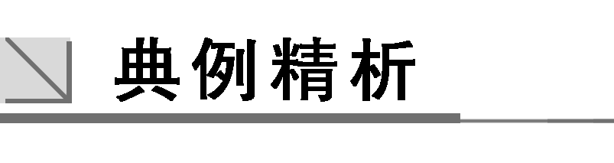

一、对磁感应强度方向的认识

例1　关于磁感应强度的方向，下列说法正确的是(　　)



A．磁感应强度的方向就是小磁针N极所指的方向

B．磁感应强度的方向与小磁针N极的受力方向一致

C．磁感应强度的方向就是通电导线的受力方向

D．磁感应强度的方向就是该处磁场的方向

解析　磁场的方向就是磁感应强度的方向，规定为小磁针静止时N极所指的方向或小磁针N极的受力方向，它与通电导线所受力的方向是不一致的．正确答案为B、D.

答案　BD

二、对磁感应强度概念及公式的理解

例2　关于磁感应强度，下列说法正确的是(　　)



A．由*B*＝可知，*B*与*F*成正比，与*IL*成反比

B．通电导线放在磁场中某点，该点就有磁感应强度，如果将通电导线拿走，该点的磁感应强度就变为零

C．通电导线所受磁场力不为零的地方一定存在磁场，通电导线不受磁场力的地方一定不存在磁场(即*B*＝0)

D．磁场中某一点的磁感应强度由磁场本身决定

解析　磁感应强度*B*＝ 只是一个定义式，而不是决定式；磁感应强度*B*是由磁场本身的性质决定的，与放不放通电导线无关．故选D.

答案　D

针对训练　下列有关磁感应强度的说法中，正确的是(　　)

A．磁感应强度是用来表示磁场强弱的物理量

B．若有一小段通电导体在某点不受磁场力的作用，则该点的磁感应强度一定为零

C．若有一小段长为*L*、通以电流*I*的导体，在磁场中某处受到的磁场力为*F*，则该处磁感应强度的大小一定是

D．由定义式*B*＝可知，电流强度*I*越大，导线*L*越长，某点的磁感应强度就越小

答案　A

解析　引入磁感应强度的目的就是用来描述磁场强弱的，因此选项A正确；磁感应强度是与电流*I*和导线长度*L*无关的物理量，且*B*＝中的*B*、*F*、*L*相互垂直，所以选项B、C、D错误．

三、磁感应强度大小的计算

例3　磁场中放一根与磁场方向垂直的通电导线，它的电流是2.5 A，导线长1 cm，它受到的磁场力为5.0×10－2 N．求：



(1)导线所在处的磁感应强度；

(2)如果把通电导线中的电流增大到5 A时，这一位置的磁感应强度多大；

(3)如果通电导线在磁场中某处不受磁场力，是否能肯定在这里没有磁场？

解析　(1)由磁感应强度的定义式得

*B*＝＝ T＝2 T.

(2)磁感应强度*B*是由磁场自身决定的，和导线的长度*L*、电流*I*的大小无关，所以该位置的磁感应强度还是2 T.

(3)如果通电导线在磁场中某处不受磁场力，则有两种可能：

①该处没有磁场；

②该处有磁场，但通电导线与磁场方向平行．

答案　(1)2 T　(2)2 T　(3)不能肯定

方法点拨　磁场中某点的磁感应强度是磁场本身决定的，只有当通电导线垂直于磁场方向放置时才能用*B*＝计算*B*的大小．

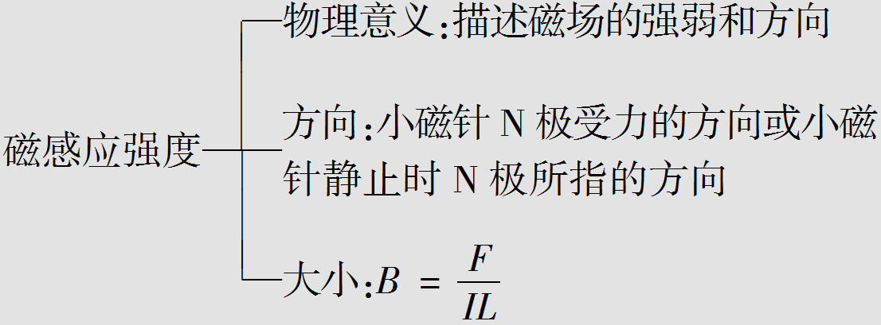

1．(磁感应强度的方向)关于磁感应强度的方向和电场强度的方向，下列说法正确的是(　　)

A．电场强度的方向与电荷所受电场力的方向相同

B．电场强度的方向与正电荷所受电场力的方向相同

C．磁感应强度的方向与小磁针N极所受磁场力的方向相同

D．磁感应强度的方向与通电导线在该处所受磁场力的方向相同

答案　BC

解析　电场强度的方向与正电荷在电场中所受的电场力的方向相同，A错误，B正确．磁感应强度的方向与小磁针N极所受磁场力的方向即静止时N极所指的方向相同，C正确．磁场中导线的受力方向不是该处磁感应强度的方向，D错误．故选B、C.

2．(电场强度与磁感应强度的比较)下列说法中正确的是(　　)

A．电荷在电场中某处不受电场力的作用，则该处的电场强度为零

B．一小段通电导线在某处不受磁场力的作用，则该处磁感应强度一定为零

C．把一个试探电荷放在电场中的某点，它受到的电场力与所带电荷量的比值表示该点电场的强弱

D．把一小段通电导线放在磁场中某处，它所受的磁场力与该小段通电导线的长度和电流的乘积的比值表示该处磁场的强弱

答案　AC

解析　通电导体受磁场力与电荷受电场力不同，磁场力的大小与导体放置的方向有关：导体与磁场方向垂直时磁场力最大，导体与磁场方向平行时磁场力为零．

3．(磁感应强度的大小与计算)现有一段长*L*＝0.2 m、通有电流*I*＝2.5 A的直导线，则关于此导线在磁感应强度为*B*的磁场中所受磁场力*F*的情况，下列说法正确的是(　　)

A．如果*B*＝2 T，则*F*一定为1 N

B．如果*F*＝0，则*B*也一定为零

C．如果*B*＝4 T，则*F*有可能为2 N

D．当*F*为最大值时，通电导线一定与*B*平行

答案　C

解析　当导线与磁场方向垂直时，所受磁场力*F*最大，*F*＝*BIL*，当导线与磁场方向平行时，*F*＝0，当导线与磁场方向成任意其他角度时，0<*F*<*BIL*，故选项A、D错误，C正确；磁感应强度是磁场本身的性质，与力*F*无关，选项B错误．故选C.

4．(磁感应强度的大小与计算)一根长20 cm的通电导线放在磁感应强度为0.4 T的匀强磁场中，导线与磁场方向垂直，若它受到的磁场力为4×10－3 N，则导线中的电流强度为________ A；若将导线中的电流减小为0，则该处的磁感应强度为________ T.

答案　0.05　0.4

解析　由*F*＝*ILB*得

*I*＝＝ A＝0.05 A

若将导线中的电流减小为0，该处的磁感应强度仍为0.4 T.



题组一　对磁感应强度方向的认识

1．下列关于磁感应强度方向的说法中正确的是(　　)

A．磁场中某点的磁感应强度的方向规定为小磁针静止时N极所指的方向

B．磁场中某点的磁感应强度的方向与小磁针S极在此处的受力方向一致

C．磁场中某点的磁感应强度的方向由试探电流元在此处的受力方向决定

D．磁感应强度的方向由磁场本身决定，与是否在磁场中放入通电导线无关

答案　AD

解析　小磁针在磁场中静止时，N极所指的方向规定为该点的磁感应强度的方向，A正确，B错误；磁场中某点的磁感应强度由磁场本身决定，与此处是否有小磁针或通电导线无关，C错误，D正确．

2．关于磁感应强度的方向，正确的说法是(　　)

A．根据定义，磁场中某点的磁感应强度*B*的方向与导线放置的方向有关

B．*B*是矢量，方向与*F*的方向一致

C．*B*是矢量，方向与小磁针在该点静止时S极所指的方向相反

D．在确定的磁场中，某点的磁感应强度方向与该点是否放小磁针无关

答案　CD

题组二　对磁感应强度公式*B*＝的理解

3．关于磁感应强度，下列说法中正确的是(　　)

A．若长为*L*、电流为*I*的导体在某处受到的磁场力为*F*，则该处的磁感应强度必为

B．由*B*＝知，*B*与*F*成正比，与*IL*成反比

C．由*B*＝知，一小段通电导体在某处不受磁场力，说明该处一定无磁场

D．由*F*＝*ILB*知，与磁场方向垂直的一小段通电导体受到的磁场力*F*与*IL*成正比

答案　D

解析　公式*B*＝或*F*＝*ILB*成立的前提条件是电流与磁场方向垂直，故选项A错误；磁感应强度*B*是由磁场本身的性质决定的，与放不放通电导线无关，故选项B、C错误；当*B*为定值时，与磁场方向垂直的一小段通电导体受到的磁场力*F*与*IL*成正比，选项D正确．

4．一段电流元放在同一匀强磁场中的四个位置，如图所示，已知电流元的电流*I*、长度*L*和受力*F*，则可以用表示磁感应强度*B*的是(　　)

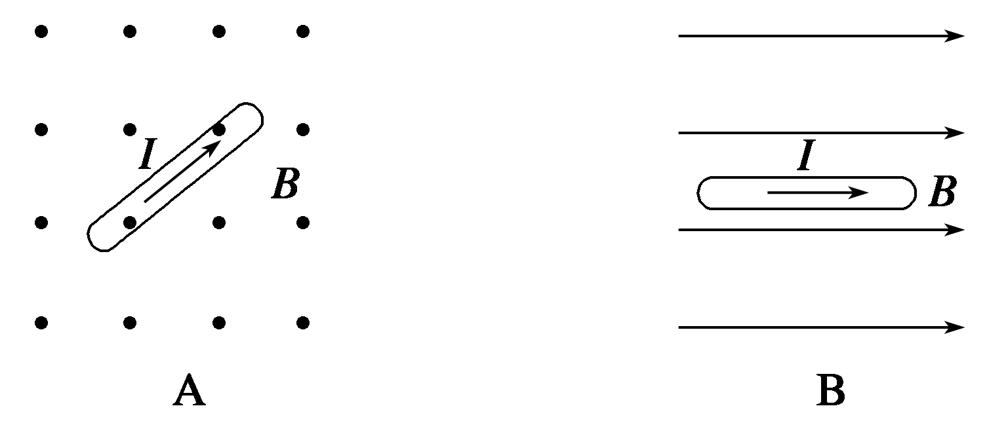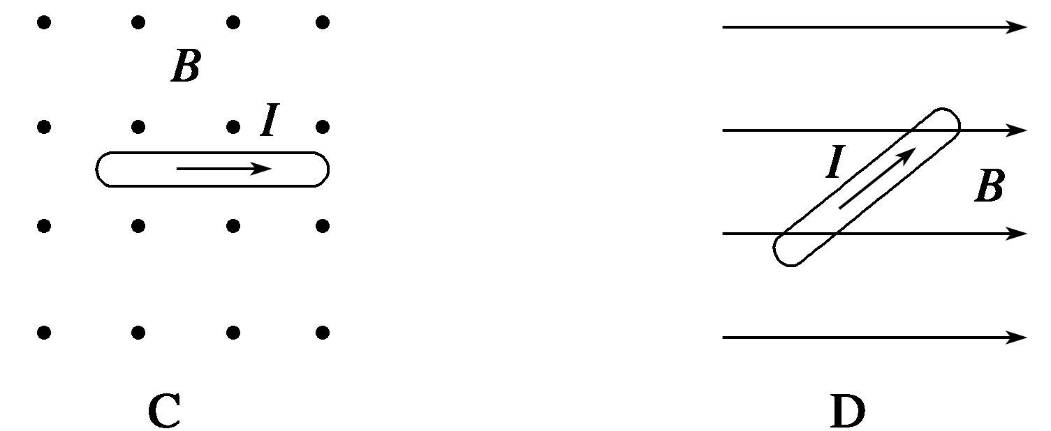

答案　AC

解析　当通电导线垂直于磁场方向时，可用表示*B*.故选A、C.

5．将一小段通电直导线垂直磁场方向放入一匀强磁场中，下列图象能正确反映各物理量间关系的是(　　)

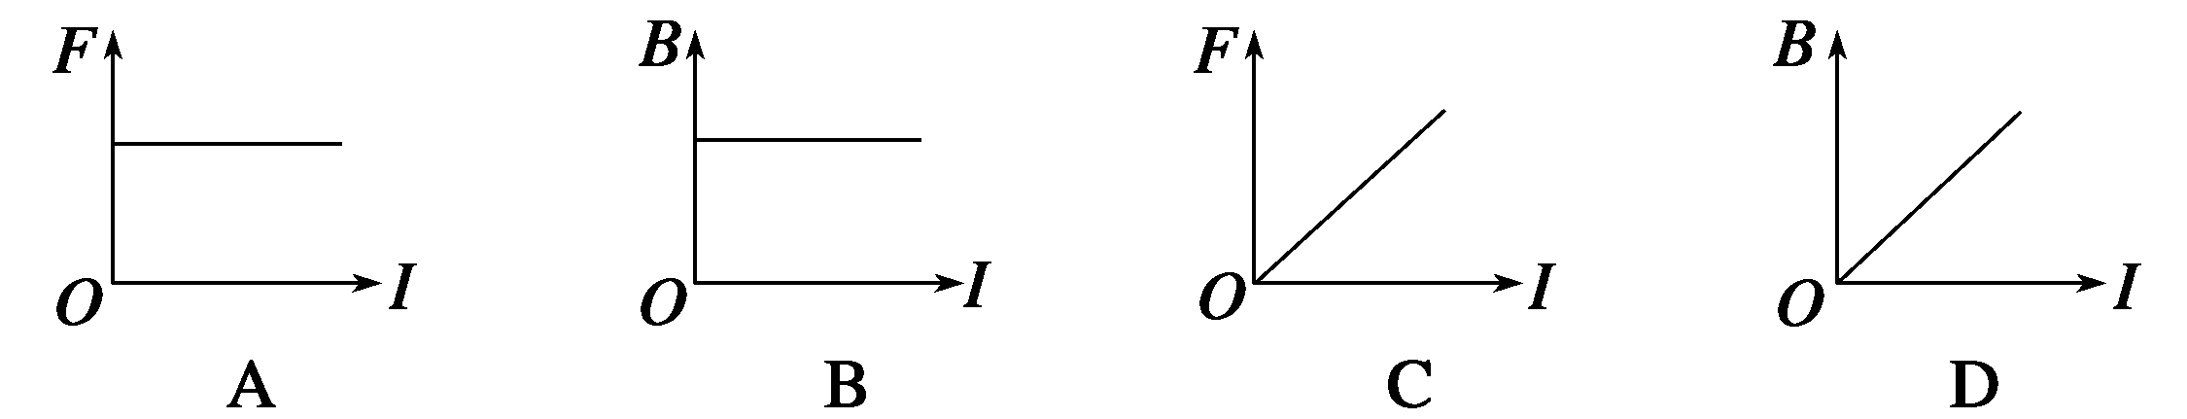

答案　BC

解析　由*B*＝或*F*＝*BIL*知：匀强磁场中*B*恒定不变，故B正确，D错误．*B*、*L*一定时，*F*与*I*成正比，故C正确，A错误．故选B、C.

6．在磁场中的同一位置，先后引入长度相等的直导线*a*和*b*，*a*、*b*导线的方向均与磁场方向垂直，但两导线中的电流不同，因此所受到的力也不相同．下面的四幅图象表示的是导线所受到的力*F*与通过导线的电流*I*的关系．*a*、*b*各自有一组*F*、*I*的数据，在图象中各描出一个点．其中正确的是(　　)

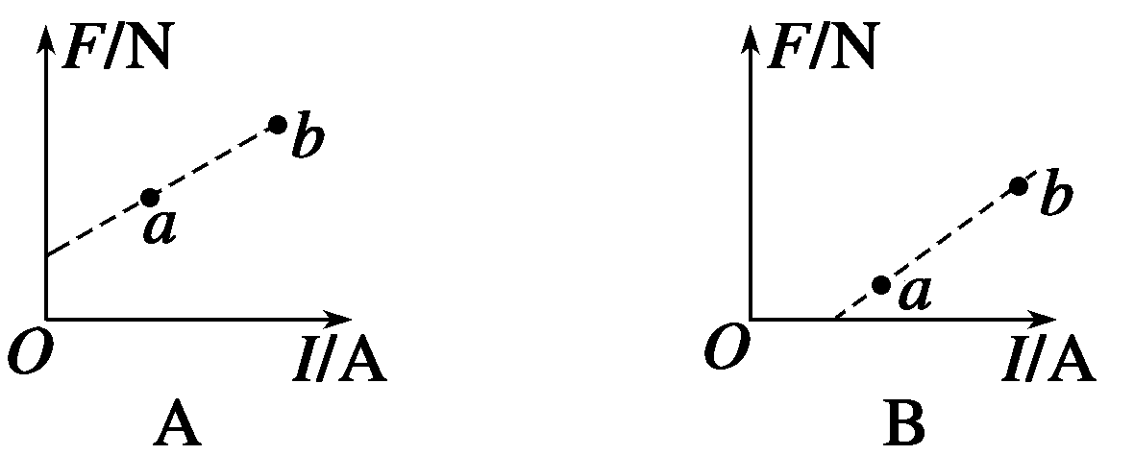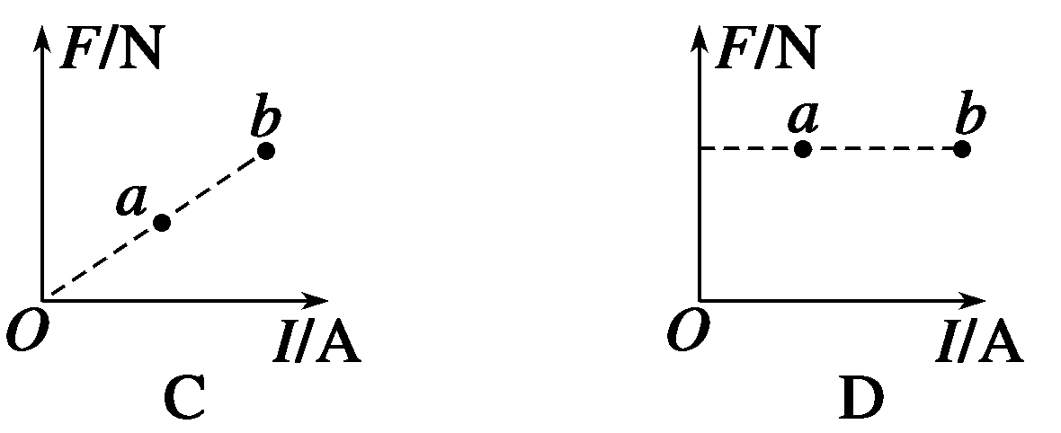

答案　C

解析　两条相同的导线通入不同的电流先后放在磁场中的同一点，并且电流方向都与磁场方向垂直，由于磁场方向是不变的，故导线所在处的磁感应强度*B*是确定的．根据磁感应强度的定义式*B*＝，当*L*确定时，*F*∝*I*，则*F*－*I*图象应是一条过原点的直线，故C对．

题组三　磁感应强度大小的计算

7．关于磁感应强度*B*、电流*I*、导线长*L*和导线所受磁场力*F*的关系，下列说法中正确的是(　　)

A．在*B*＝0的地方，*F*一定等于零

B．在*F*＝0的地方， *B*一定等于零

C．若*B*＝1 T，*I*＝1 A，*L*＝1 m，则*F*一定等于1 N

D．若*L*＝1 m，*I*＝1 A，*F*＝1 N，则*B*一定等于1 T

答案　A

解析　公式*B*＝或*F*＝*BIL*成立的前提是电流与磁场垂直，故只有A正确．

8．有一段直导线长为1 cm，通有5 A的电流，把它置于磁场中的某点时，受到的磁场力为0.1 N，则该点的磁感应强度*B*的值可能为(　　)

A．1 T B．0.5 T C．2 T D．2.5 T

答案　CD

解析　当*I*与*B*垂直时，由*B*＝可解得*B*＝2 T，但题中未说明*I*与*B*垂直，故*B*的值也可能大于2 T．故选C、D.

9.在实验精确度要求不高的情况下，可利用罗盘来测量电流产生磁场的磁感应强度，具体做法是：在一根南北方向放置的直导线的正下方10 cm处放一个罗盘．导线没有通电时罗盘的指针(小磁针的N极)指向北方；当给导线通入电流时，发现罗盘的指针偏转一定角度，根据偏转角度即可测定电流磁场的磁感应强度．现已测出此地的地磁场水平分量*B*＝5.0×10－5 T，通电后罗盘指针停在北偏东60°的位置，如图1所示．由此测出该通电直导线在其正下方10 cm处产生磁场的磁感应强度大小为(　　)

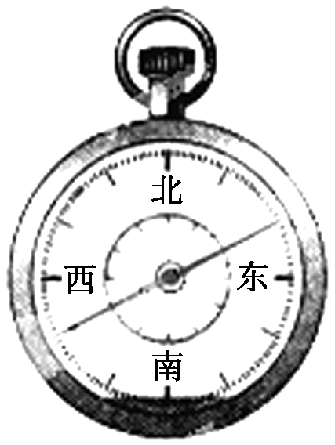

图1

A．5.0×10－5 T B．1.0×10－4 T

C．8.66×10－5 T D．7.07×10－5 T

答案　C

解析　将罗盘放在通电直导线下方，罗盘静止时罗盘指针所指方向为该处的合磁场方向，如图，所以电流在该处的磁感应强度为*B*1＝*B*tan *θ*，代入数据得：*B*1＝8.66×10－5 T．C正确．

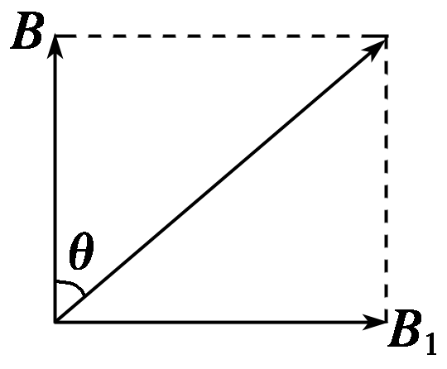

10.如图2所示，通电导线*L*垂直放于匀强磁场(各点的磁感应强度大小和方向均相同)中，导线长8 m，磁感应强度*B*的值为2 T，导线所受的力为32 N，求导线中电流的大小．

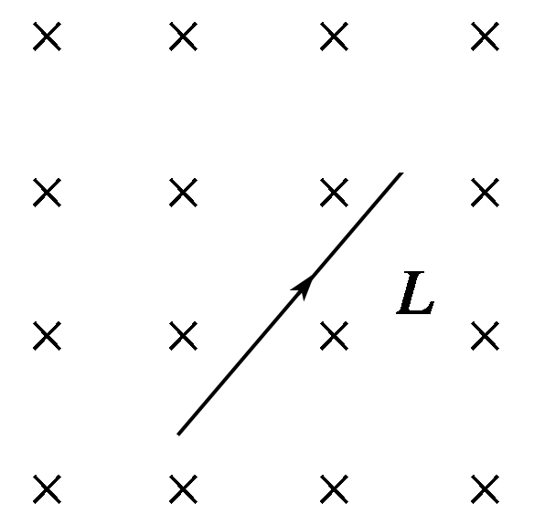

图2

答案　2 A

解析　由*F*＝*BIL*得

*I*＝＝ A＝2 A.

11．匀强磁场(各点的磁感应强度大小、方向均相同的磁场)中长为2 cm的通电导线垂直磁场方向，当通过导线的电流为2 A时，它受到的磁场力大小为4×10－3 N，问：

(1)该处的磁感应强度*B*是多大？

(2)若电流不变，导线长度减小到1 cm，则它受到的磁场力*F*和该处的磁感应强度*B*各是多少？

(3)若导线长度不变，电流增大为5 A，则它受到的磁场力*F*和该处的磁感应强度*B*各是多少？

答案　(1)0.1 T　(2)2×10－3 N　0.1 T

(3)0.01 N　0.1 T

解析　(1)根据磁感应强度的定义

*B*＝＝ T＝0.1 T.

(2)匀强磁场中该处的磁感应强度由磁场本身决定，不因导线长度的改变而改变，因此*B*＝0.1 T.

根据磁感应强度的定义*B*＝可得，

导线长度减小到1 cm，

则它受到的磁场力

*F*′＝*BIL*′＝0.1×2×1×10－2 N＝2×10－3 N.

(3)匀强磁场中该点的磁感应强度也不因电流的改变而改变，因此*B*＝0.1 T.

根据磁感应强度的定义*B*＝可得，

电流增大为5 A，

则它受到的磁场力*F*″＝*BI*′*L*＝0.1×5×2×10－2 N＝0.01 N.